**Enlace a la WEB** 🡪 <https://nascor04.md360.es/BVerse>

**(usuario para acceder como administrador: dvg9383 contraseña: admin**)

**Diagrama entidad-relación**

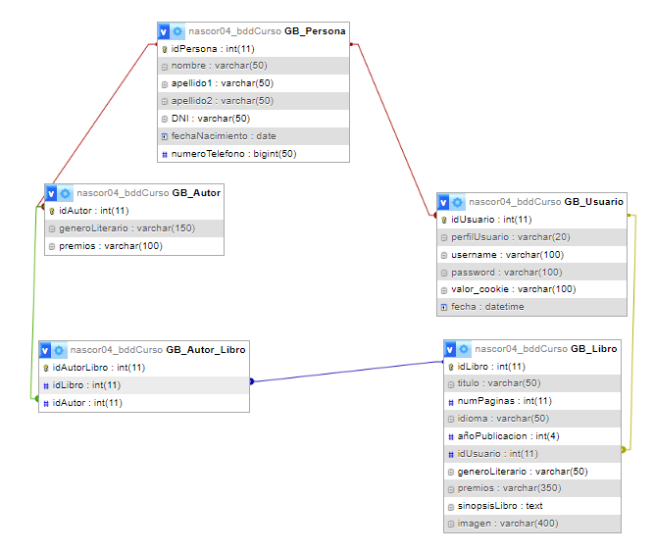

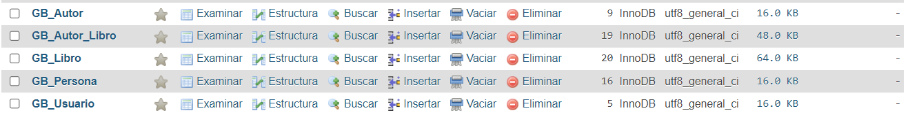**TABLAS BASE DE DATOS**

**GB_Autor:**

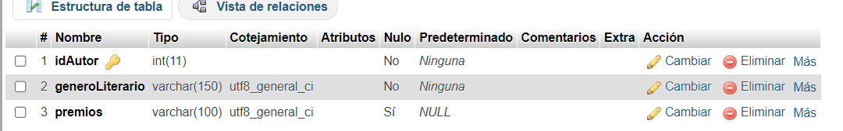

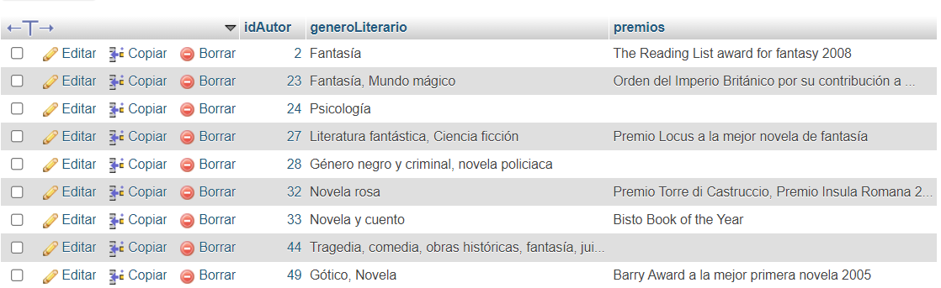

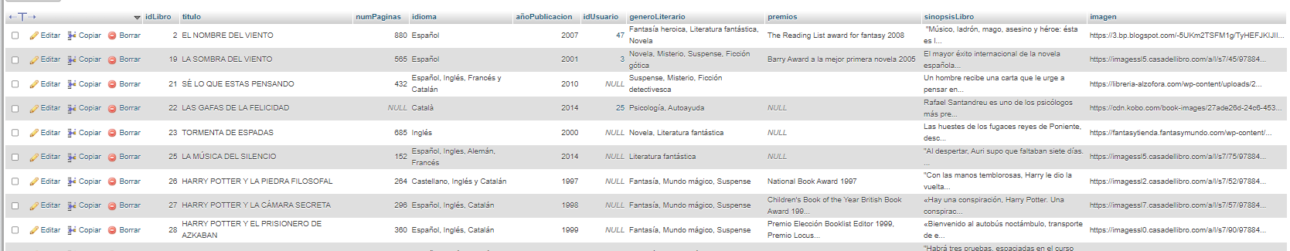**GB_Libro:**

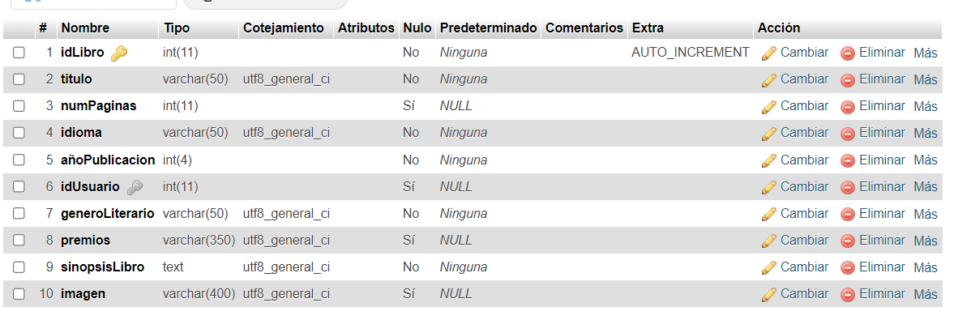

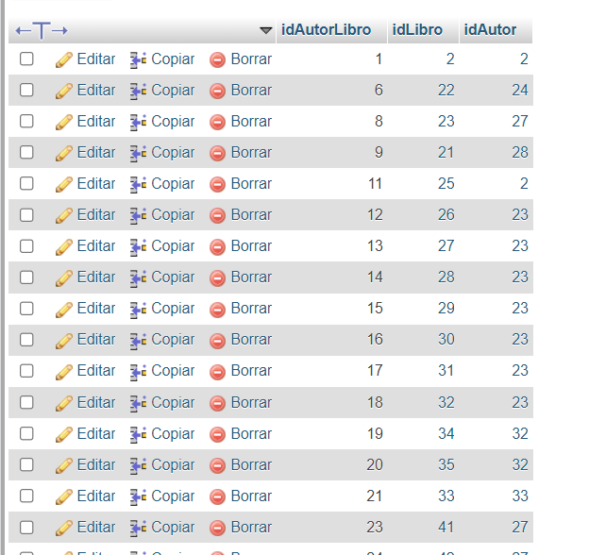**GB_Autor_Libro:**

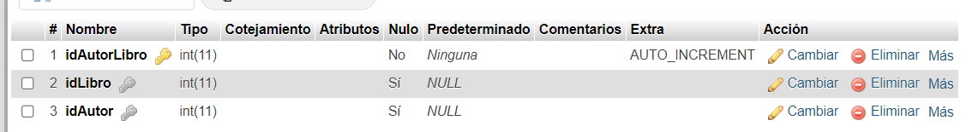

**GB_Persona:**

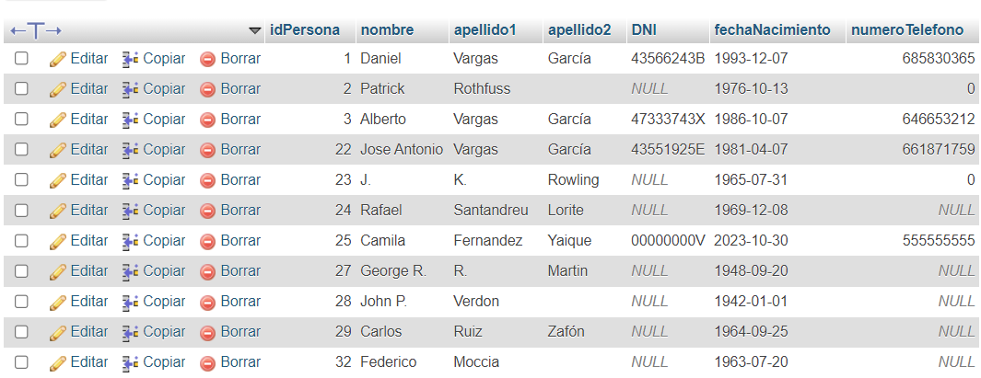

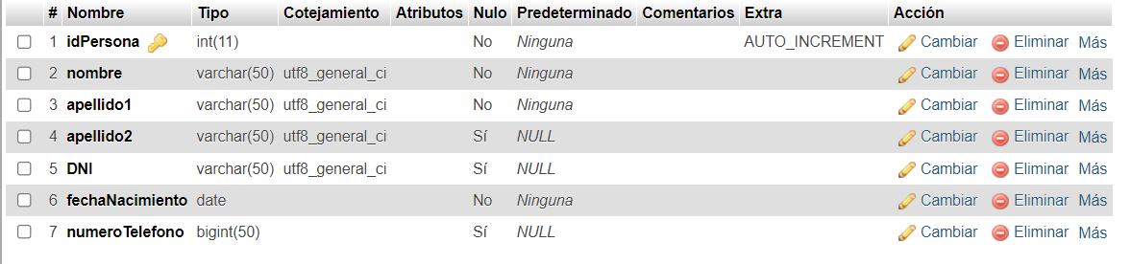

**GB_Usuario:**

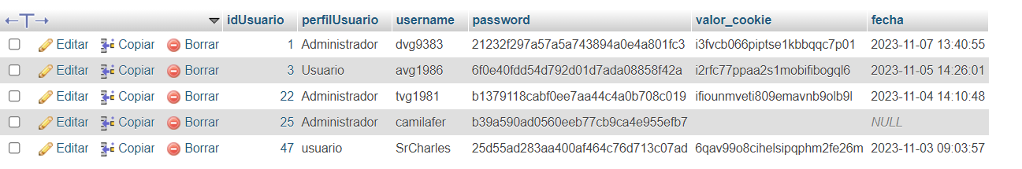

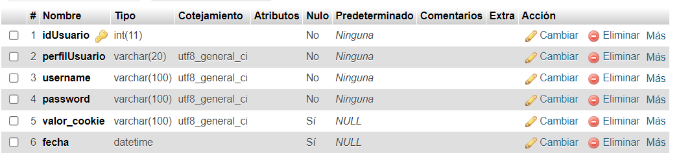

**RELACIONES ENTRE TABLAS**

Relación de la tabla Autor con la tabla Persona por sus id correspondientes:



Relación la tabla AutorLibro con la tabla de libro y la tabla de autor por sus ids correspondientes:  
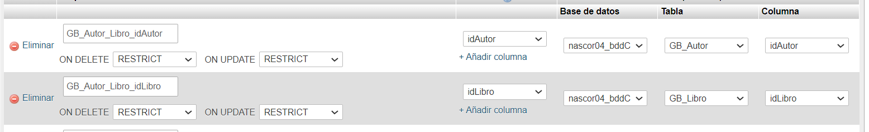

Relación de la tabla Libro con la tabla Usuario para que podamos ver cuando un libro pertenece a un usuario o cuando está disponible para adquirilo:  


Relación entre la tabla persona y la tabla usuario, ya que una persona también puede ser autor:  
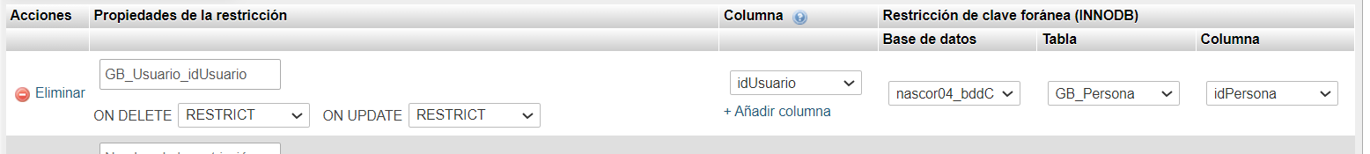

**FUNCIONALIDAD DE LA PÁGINA:**

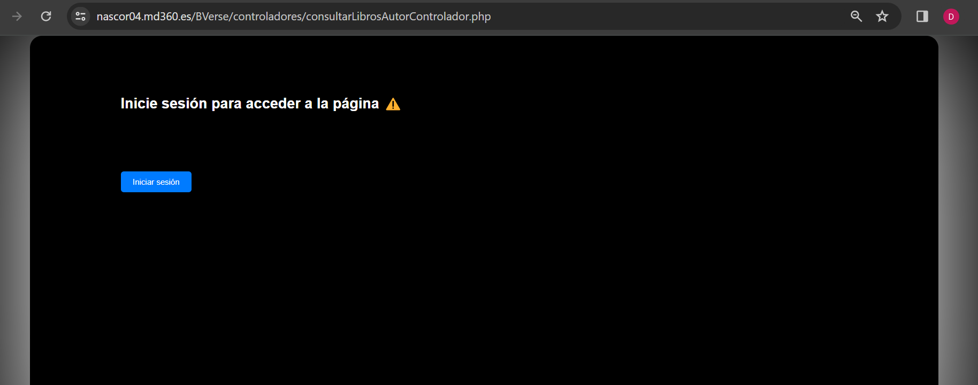

**Primero destacar que si el usuario intenta acceder sin estar con la sesión iniciada le saldrá ese mensaje con un botón que le llevará a iniciar sesión…**

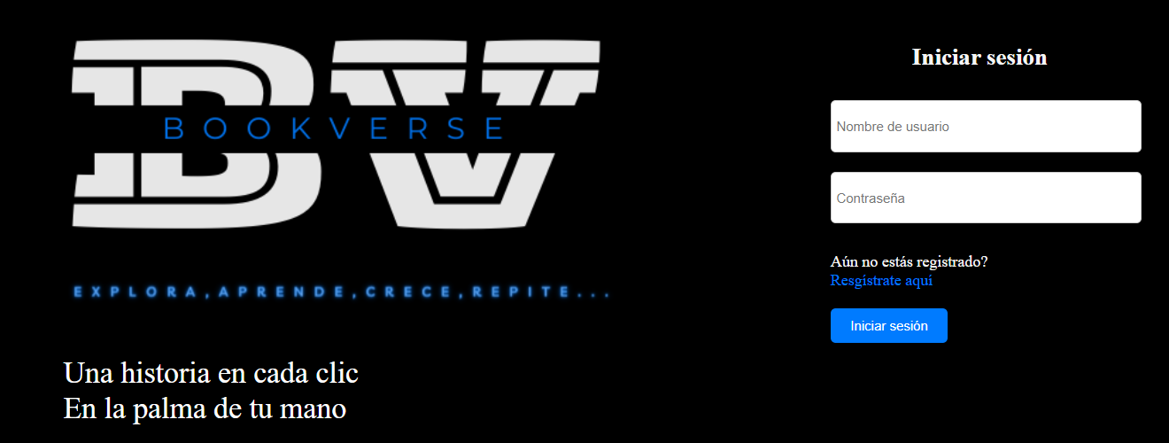

**Al iniciar sesión iremos a la página principal que es la que nos mostrar los libros que tenemos para leer.**

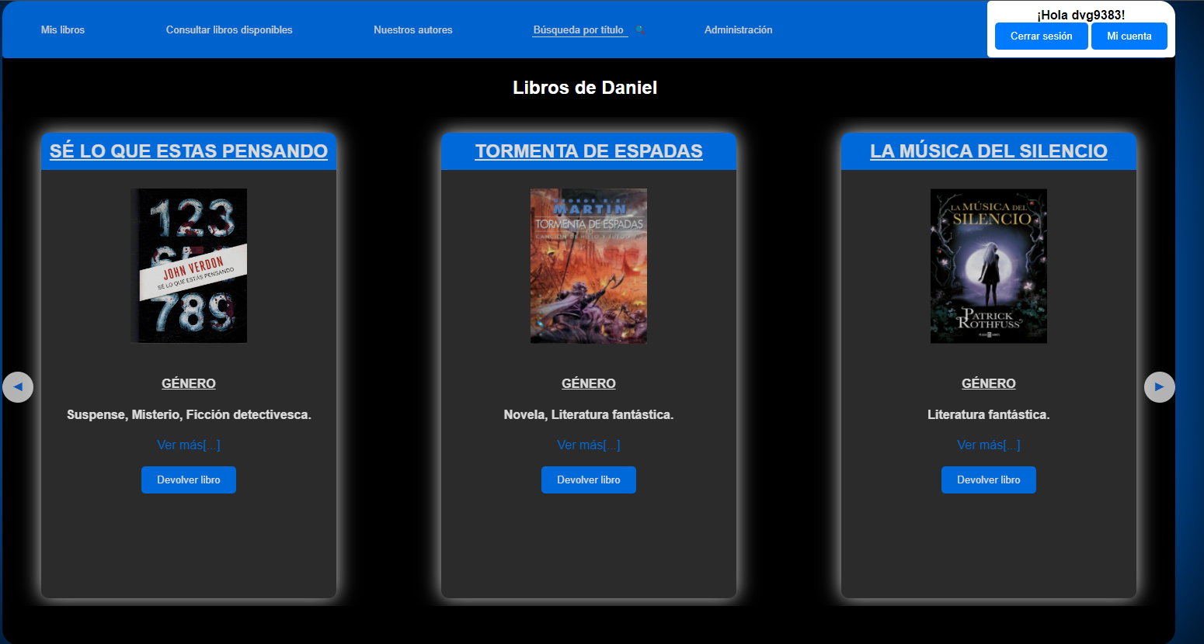

**En esta vista veremos con un slider hecho con JavaScript los libros que tenemos y podremos deslizarnos a izquierda o derecha para escoger el libro. Al darle a ver más veremos más información del libro como el autor, la fecha de publicación, la sinopsis, etc y al final un botón (Empieza la aventura), donde teóricamente cargaríamos la url al libro para leerlo online.**

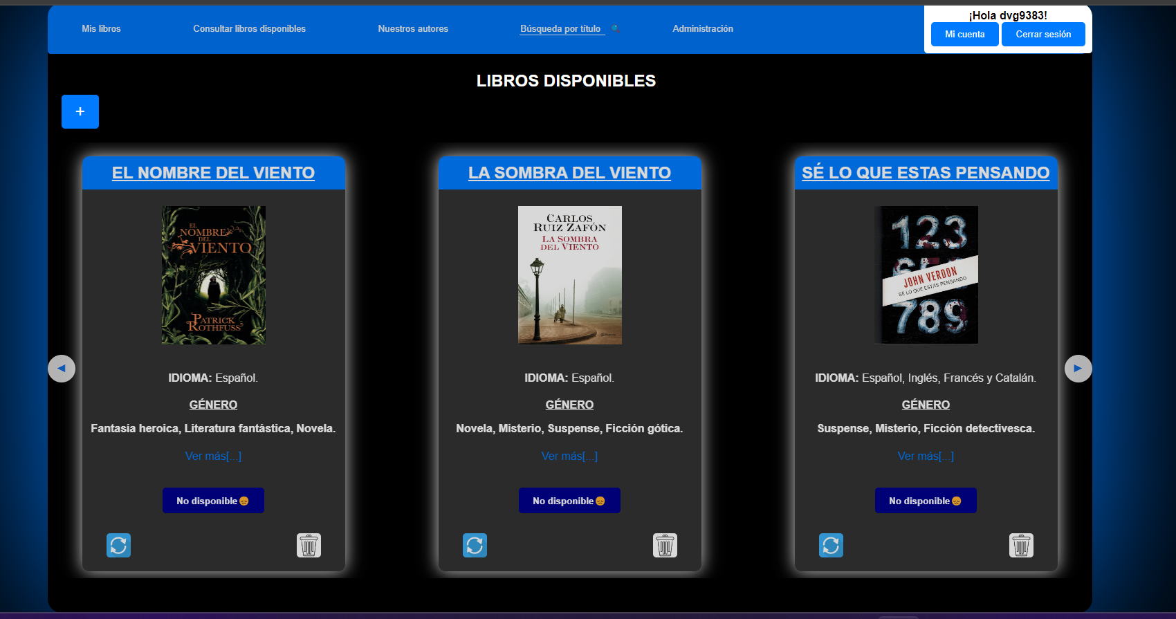

**Borrar**

**Actualizar/Modificar**

**Añadir**

**Al movernos en la barra de navegación (en esta vista como administrador) podremos ver en el apartado consultar libros disponibles, todos los libros de la página donde se especifica si está o no disponible (si tiene algún id usuario asignado o no).**

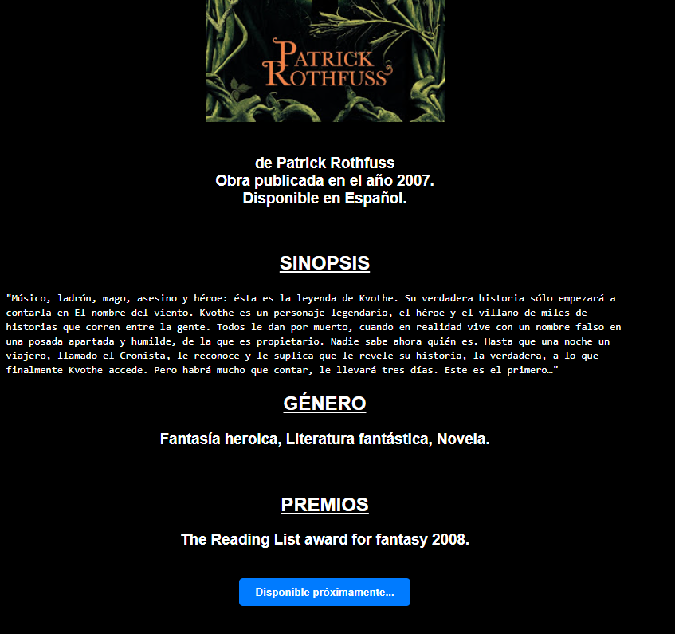**Si el libro lo tiene algún usuario, al clicar en ‘’ver más[…]’’ veremos que en lugar de empezar aventura, nos saldrá ‘’Disponible proximamente’’.**



**Por otro lado si le damos a ver más a un libro que no tiene ningún usuario, además de poder ver los datos ampliados como la sinopsis, etc. Podremos también adquirirlo desde ahí.**

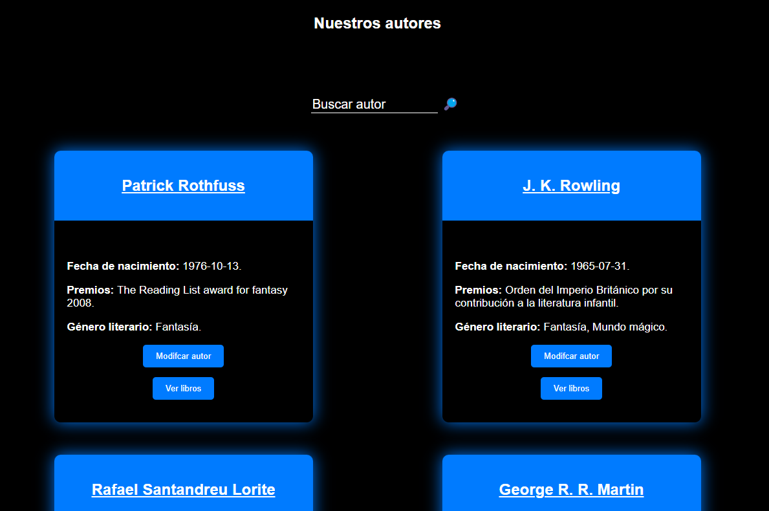**En el apartado de nuestros autores podremos ver los autores que hay en la base de datos con una barra de búsqueda para buscar un autor concreto y ver los libros que tiene cada autor en nuestra biblioteca.**

**La opción de modificar autor es solo para administradores, donde además de modificar los datos podremos borrar al autor en caso de que borremos primero los libros.**

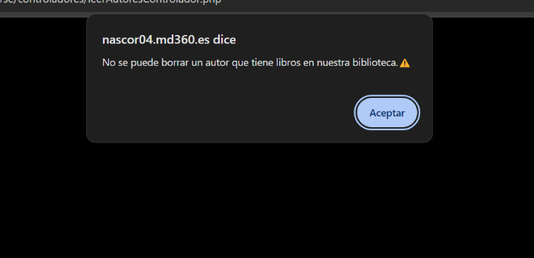**Si tratamos de borrar un autor que contenga libros en nuestra biblioteca mostraremos este mensaje de error mediante un script con un alert.**

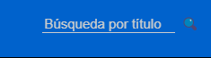**Tendremos una barra de búsqueda en la misma barra de navegación donde podremos buscar el libro que queramos por su nombre.**

**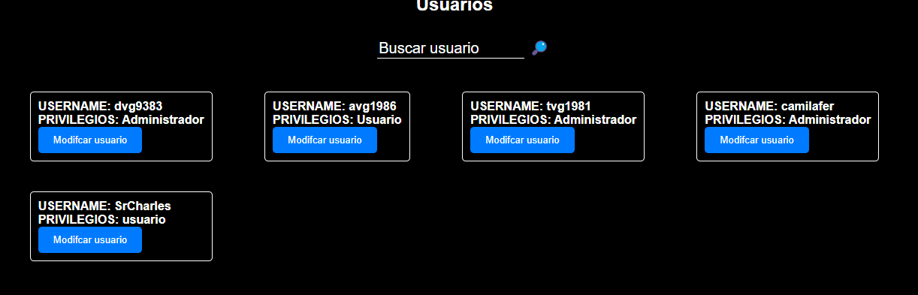  
En la sección de Administración (obviamente solo habilitada para administradores), podremos ver todos los usuarios de la base de datos y que podremos modificar para darles o quitarles privilegios de administrador.**

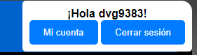**Finalmente tendremos en la zona derecha de la barra de navegación un mensaje de saludo con la opción ‘’Mi cuenta’’ donde cada usuario podrá modificar sus datos en caso de necesidad y el botón para finalizar la sesión y salir de la página.**

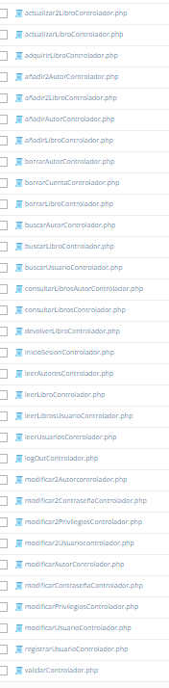**CONTROLADORES**

**Controladores de actualizar**: se dedican a coger los datos de un elemento concreto mediante su id (idLibro, idUsuario, idAutor…) y pasarlos a una vista con un formulario donde saldrán los datos actuales y se pueden modificar quedando guardados posteriormente utilizando el actualizar2 (misma función que modificar y modificar2).

**Añadir/adquirir controlador** tratan de añadir elementos a una lista de elementos como por ejemplo libros, autores, etc. El adquirirLibro sirve para añadir un idUsuario al GBLibro para que salga como un libro ‘’reservado’’ por otro usuario.

**Controladores de borrado:** se encargaran de borrar mediante un id, al elemento relacionado con dicho ID para quitarlo de su lista correspondiente. Desde borrar autores, libros etc hasta eliminar una cuenta de Usuario. Cabe destacar que este caso hay alguna restricción como en el caso del autor ya que no queremos permitir que se elimine un autor que tenga libros en la biblioteca.

**Controladores de búsqueda:** se encargan de buscar elementos en una lista y mostrar unos elementos relacionados con dicha búsqueda para hacer un filtrado (normalmente usando el nombre, título, username…).

**Controlador de consultarLibros:** con este controlador mostraremos TODA la lista de libros en nuestra biblioteca independientemente de que estén o no en posesión de un usuario.

**Controlador de consultarLibrosAutor**, se encargará de ver los libros que pertenecen a un autor determinado (captado con el idAutor).

**Controlador de devolverLibro** se encarga de lo contrario de adquirirLibro, es decir si un libro tiene un idUsuario, lo volverá a null para que aparezca como disponible.

**Controlador de inicio de sesión**, simplemente nos lleva a la vista donde iniciaremos sesión (aquí nos dirigimos en el index.php). **Luego** de rellenar el formulario **iremos al control de validar** donde verificamos que exista ese username con ese password en la base de datos.

**Controladores de leer** se encargan de leer toda la lista de los elementos a los que hacemos referencia, (libros, usuarios, autores…) en el **leerLibrosUsuario,** leeremos los libros de un usuario concreto mediante su $_SESSION[‘username’]. Para que a cada username le salga los libros que tiene adquiridos.

**Controlador de logOut**, se encargará de cerrar la sesión correspondiente pasando el session id a un valor vacío.

**Controladores de modificar,** se encargan de recibir los datos de uno de los elementos de la pagina (usuario, libro, autor…) mediante su ID correspondiente e ir al modificarVista para mostrarlos en un formulario donde los podremos cambiar (salvo algunas excepciones). En este formulario pasaremos como input de tipo hidden el iD del elemento que queremos modificar y al hacer submit iremos al **modificar2** correspondiente donde haremos la función de modificación donde tendremos un update (programado en el modelo de la clase del elemento correspondiente).

**Controlador de registrarUsuario,** este nos hará el registro en la base de datos del usuario que está creando una cuenta con sus datos (nombre, fecha de nacimiento, username, password…) y los almacenará, **además también contendrá una función para comprobar si el usuario ya existe impidiendo la creación de 2 usernames iguales,** en caso de respuesta negativa registrará al nuevo usuario en la base de datos.

**Controlador de validar,** en este caso en este controlador tenemos la función de comprobarUsuario() donde comprobamos que los datos que introduce el usuario en el ‘’formulario de inicio de sesion’’ coincida con los que tenemos en la base de datos, permitiendo acceder o no al usuario a la página web. Además también tendremos una función donde obtendremos los datos de $_SESSION (mediante el username introducido) donde podremos obtener en todo momento los datos de la persona que inicia sesión. Nos sirve por ejemplo para tener un apartado ‘’Mi Cuenta’’ donde podremos modificar los datos de la cuenta en caso de que el usuario quiera hacer alguna corrección.

**MODELOS**

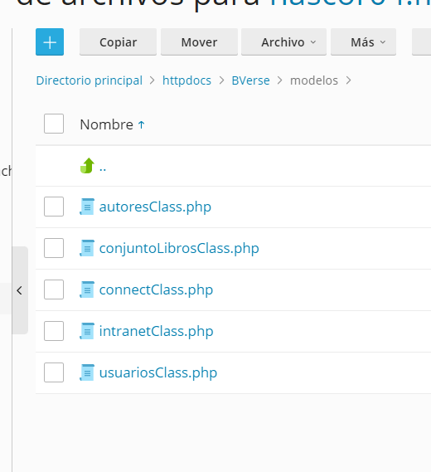

**autoresClass.php 🡪** Aquí tendremos todas las funciones relacionadas con la tabla de autores, donde en la función constructora pasaremos la lista de los autores (leerAutores()), y varias funciones genéricas como las de añadido, modificado y el borrado. También habrán funciones más especificas como verDatosAutor, consultarLibrosAutor o el buscarAutor.

**conjuntoLibrosClass**🡪 Aquí como siempre, tendremos las funciones relacionadas con la tabla GB_Libro, en este caso hacemos varias distinciones ya que tendremos funciones para consultar todos los libros y después otra para leer libros usuario donde le pasaremos que lea el libro donde GB_Usuario.username=$_SESSION[‘username’];

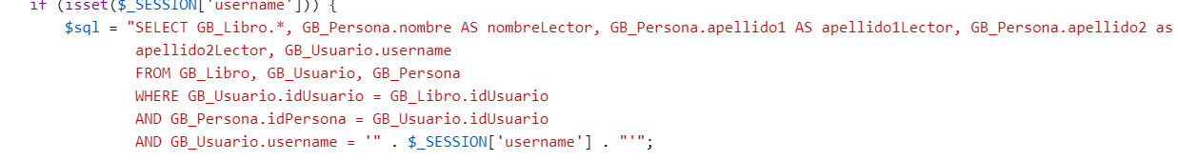

Con eso conseguimos que depende de quien inicie sesión le salga unos libros o otros depende de cuales estén en su lista de libros propias.

**connectClass**🡪 aquí tendremos nuestra conexión con la base de datos.

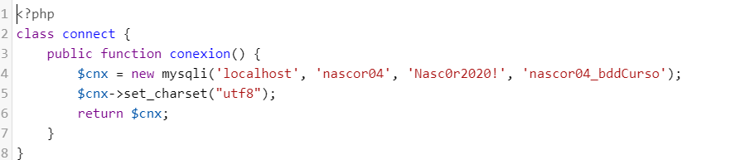

**intranetClass🡪** En esta ocasión tenemos funciones como el comprobarUsuario para iniciar sesión, el borrarConexion que usaremos para cerrar sesión, y el obtenerDatosUsuario que servirá para obtener los datos de $_SESSION del usuario que inicia sesión mediante el username que nos introduce en el input de inicio de sesión.

**UsuariosClass**🡪 Aquí tendremos todas las funciones de los usuarios como borrarCuenta, modificarContraseña, modificarPrivilegios(admin o usuario)…

**VISTAS**

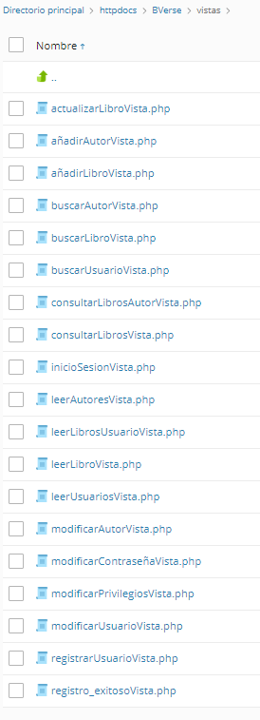**vista de actualizar/modificar**: vienen a ser prácticamente idénticas y pintaremos formularios con los datos obtenidos por el controlador1modificar/actualizar y permitiremos (o no) cambiar ciertos datos para modificarlos.

**Vista de añadir,** en estos casos serán formularios vacíos donde le permitiremos al administrador añadir elementos a la tabla de la bbdd correspondiente (autor, libros).

**Vistas de búsqueda,** estas vistas mostraran elementos buscados por el usuario en un input type text en la página donde el usuario encontrará los resultados que coincidan con su búsqueda en cada elemento concreto.

**Vistas de consultar/leer** , estas son las vistas donde mostramos los elementos correspondientes por el navegador. consultarLibros muestra todos los libros de la bbDD mientras consultarLibrosAutor veremos los libros de un autor en concreto por ejemplo.

**Vistas de registro**, tendremos simplemente dos. El **registrarUsuarioVista** es el formulario que mostraremos en pantalla donde le diremos a un nuevo usuario que introduzca sus datos para crear una nueva cuenta en la base de datos.

Por otro lado, la vista de **registro_exitoso** mostrará un mensaje por pantalla al usuario cuando este registre su cuenta exitosamente.

**NOTA**:

Cabe destacar, OBVIAMENTE, que habrán ciertos elementos de borrado, modificado y adición a los que solo podremos acceder si el usuario que está en la página es **Administrador,** de lo contrario esa posibilidad ni si quiera aparecerá en la web (en caso de ser usuario y no tener privilegios de Administrador).

El administrador tendrá una opción para gestionar TODOS los usuarios de la base de datos y darle privilegios de Administrador, es decir, podrá convertir a un usuario normal en Administrador.

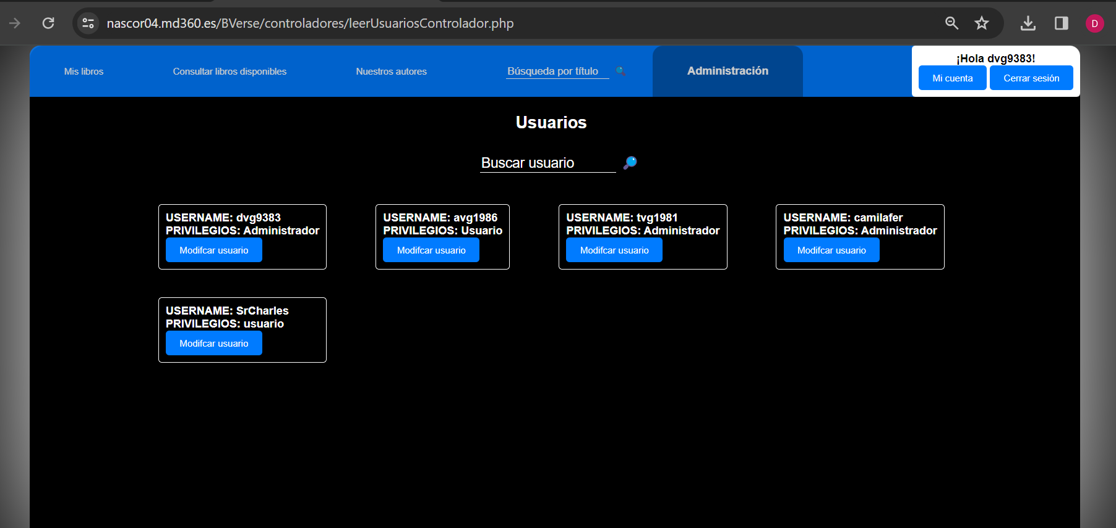

Al presionar a modificar usuario…

